Goodmorning everyone,
ecco qua la nostra attesa NEWSLETTER di NOVEMBRE 2019! Come già comunicato in precedenza, la Guida dei Vini d’Italia 2020 edita da Gambero Rosso ha premiato il ns VINO SANTO Trentino 2003 con il massimo riconoscimento TRE BICCHIERI. Oltre a questo, qualche settimana fa si è aggiunto un altro prestigioso riconoscimento. Il ns VINO SANTO Trentino 2003 è stato nominato, dalla medesima redazione, VINO DOLCE D’ITALIA 2020.
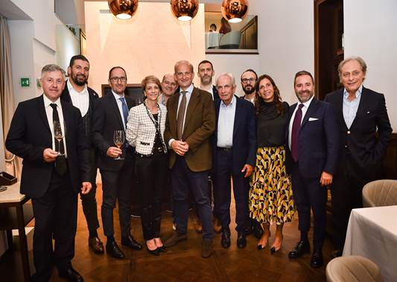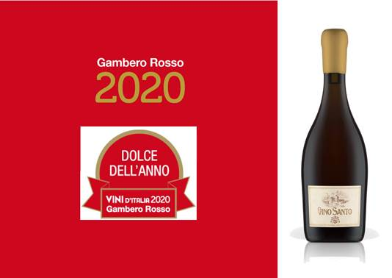

Questo prestigioso risultato ci ha consentito di partecipare ad una serie di eventi dedicati alle cantine ed ai vini premiati, tra i quali si deve sicuramente ricordare la presentazione della Guida dei Vini d’Italia 2020 edita da Gambero Rosso del giorno 27 Ottobre 2019 tenutasi a Roma presso la Città del Gusto – Gambero Rosso, preceduta da un’importante cena di gala presso il Ristorante Pipero di Roma.
Dall’1 al 3 Novembre 2019 si è svolta la nota manifestazione GARDA CON GUSTO – GOURMET EXPERIENCE giunta ormai alla 5° Edizione! Un appuntamento imperdibile per tutti gli appassionati di enogastronomia che ha visto tra i protagonisti CANTINA TOBLINO ed HOSTERIA TOBLINO. Il nostro Chef SEBASTIAN SARTORELLI, ormai diventato cuoco emergente della cucina trentina, ha condotto uno SHOW COOKING entusiasmante e coinvolgente all’insegna del gusto e della convivialità! Un vero e proprio APERITIVO DI GUSTO dove si è celebrata la passione e la qualità delle materie prime presentata magistralmente dalle mani del nostro Chef Sebastian Sartorelli in abbinamento ai vini di Cantina Toblino. In questa cornice, è stato presentato il nuovo FOLL – CHARDONNAY TRENTINO DOC 2018, l’ultimo CRU nato dalle sapienti mani del nostro enologo Lorenzo Tomazzoli, dagli agronomi Giuliano Cattoni e Nicola Caveden nonché dalla preziosa collaborazione tra il nostro direttore Carlo De Biasi e il consulente-enologo Luca d’Attoma.

